**NỘI DUNG KIẾN THỨC MÔN: TOÁN KHỐI 6**

**(Từ 20/4/2020 – 26/4/2020)**

**§ PHÉP CỘNG PHÂN SỐ**

**TÍNH CHẤT CƠ BẢN CỦA PHÉP CỘNG PHÂN SỐ. LUYỆN TẬP**

1. **Cộng hai phân số cùng mẫu**

**Quy tắc:** SGK/ trang 25

**VD**: Cộng các phân số sau



1. **Cộng hai phân số không cùng mẫu**

**Quy tắc:** SGK/ trang 26

**VD:** Cộng các phân số sau

 

1. **Tính chất cơ bản của phép cộng phân số**
2. Tính chất giao hoán: 
3. Tính chất kết hợp: 
4. Cộng với số 0: 

**VD:** Tính tổng: 

**Giải:** Ta có:



1. **Luyện tập**

**Bài 1:** Tính



**Bài 2:** Tính nhanh



**DẶN DÒ**

* Học lý thuyết xem lại các bài đã giải.
* BTVN

Bài 45 SGK/ trang 26

Bài 1: Tính

1. 
2. 
3. 
4. 

Bài 2: Tính nhanh

1. 
2. 
3. 
4. 
5. 
6. 

Bài 3: Cho  . Hãy so sánh S với 

(***HD: Tất cả các phân số đều lớn hơn ***)

………….HẾT………….

**§ PHÉP TRỪ PHÂN SỐ. LUYỆN TẬP**

1. **Số đối**

**Định nghĩa:** SGK/ trang 32

Kí hiệu số đối của phân số  là , ta có: 

1. **Phép trừ phân số**

**Quy tắc:** SGK/ trang 32

**VD:** 

**Nhận xét:** Ta có Như vậy phép trừ (phân số) là phép toán ngược của phép cộng (phân số).

1. **Luyện tập**

**Bài 1:** Tìm số đối của các số: 

**Giải:**

Số đối của  là vì 

Số đối của -7 là 7 vì (-7) + 7 = 0

Số đối của  là vì 

**Bài 2:** Tính





**Bài 3:** Tìm x, biết



Vậy 

**DẶN DÒ:**

* Học thuộc lý thuyết, xem kĩ các bài tập được sửa
* BTVN

Bài 68 SGK/tr 35

Bài 1: Tìm x, biết

1. 
2. 
3. 
4. 
5. 
6. 

Bài 2: Tính nhanh: 

(***HD:*** )

**……………HẾT………………**

**PHÉP NHÂN PHÂN SỐ. TÍNH CHẤT CƠ BẢN CỦA PHÉP NHÂN PHÂN SỐ. LUYỆN TẬP**

1. **Quy tắc: Sgk/ 36 **

**\* Ví dụ.**

** **

1. **Nhận xét: Sgk/ 36 **

**\* Ví dụ.** Tính:

a) b)  c) 

**3.** **Tính chất cơ bản của phép nhân**

**\* Các tính chất Sgk/ 37; 38**

a) Tính chất giao hoán. 

b) Tính chất kết hợp: 

c) Nhân với số 1: 

d) Tính chất phân phối của phép nhân đối với phép cộng:



**\* Ví dụ:**

 (Tính chất giao hoán)

 ( Tính chất kết hợp)



( Nhân với số 1)

 (Tính chất phân phối )

**Bài tập 71 Sgk/ 37.** Tìm x biết:

 

Vậy x =  Vậy x = - 40

**Bài tập 76 Sgk/ 39.** Tính giá trị các biểu thức sau một cách hợp lí:

  **Bài tập 77a Sgk/ 39.**  Tính giá trị các biểu thức sau.

 Với 

Ta có





**Dặn dò:**

* Xem trước bài phép chia phân số. Luyện tập.
* Làm bài tập: 69; 74; 80 Sgk/ 36- 39- 40

……………………HẾT………………………

**LUYỆN TẬP**

**CỘNG HAI GÓC. TIA PHÂN GIÁC CỦA GÓC**

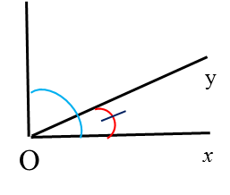 **z**

**1. Lí thuyết.**

**a) Nhận xét:** Nếu tia Oy nằm giữa hai tia Ox và Oz thì 

Ngược lại, nếu thì tia 0y nằm giữa hai tia 0x, 0z.

+ Hai góc kề nhau là hai góc có một cạnh chung và hai cạnh còn lại nằm trên hai nửa mặt phẳng đối nhau có bờ chứa cạnh chung.

+ Hai góc phụ nhau là hai góc có tổng số đo bằng 900

+ Hai góc bù nhau là hai góc có tổng số đo bằng 1800

+ Hai góc vừa kề nhau vừa bù nhau là hai góc kề bù.

**b)** Tia phân giác của một góc là tia nằm giữa hai cạnh

của góc và tạo với hai cạnh ấy hai góc bằng nhau.



Tia Oy là tia phân giác của xÔz

<=> $\left\{\begin{aligned}Tia Oy nằm giữa hai tia Ox và Oz \\ xÔy=yÔz\end{aligned}\right.$

* **Tính chất**

Tia Oy là tia phân giác của xÔz

* $xÔy=yÔz$ = xÔz : 2

**2. Bài tập:**

**\* Bài tập 1.** Ở hình vẽ bên biết hai góc kề bù  và và 

Tính  ?

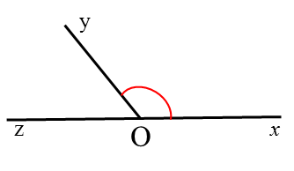

**Giải:**

Vì góc và là hai góc kề bù nên:

 

Vậy 

**\* Bài tập 2.** Trên cùng nửa mặt phẳng bờ chứa tia Ox, vẽ hai tia Oy và Oz sao cho góc và góc **.**

1. Trong ba tia Ox; Oy; Oz tia nào nằm giữa hai tia còn lại ? Vì sao ?
2. Tính góc ?
3. Tia Oy có phải là tia phân giác của góc ? Vì sao ?
4. Vẽ tia Om là tia đối của tia Ox. Tính góc .

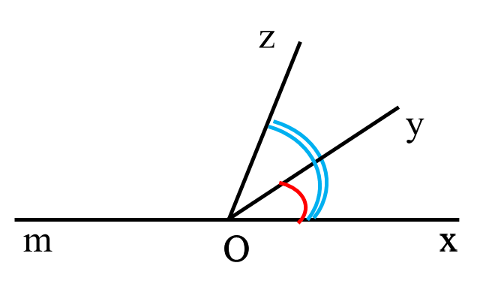 **Giải:**

1. Trên cùng nửa mặt phẳng bờ chứa tia Ox, ta có:

****( 400 < 800 )

Nên tia Oy nằm giữa hai tia Ox và Oz.

1. Tính góc ?

Vì tia Oy nằm giữa hai tia Ox và Oz nên.



Vậy 

1. Tia Oy là tia phân giác của  vì:

+ Tia Oy nằm giữa hai tia Ox và Oz

+  ( = 400 )

1. Vì tia Om và tia Ox là hai tia đối nhau chung gốc O nên:

 ( hai góc kề bù )



Vậy 

1. **Dặn dò:**

- Xem trước bài: Đường tròn, Tam giác.

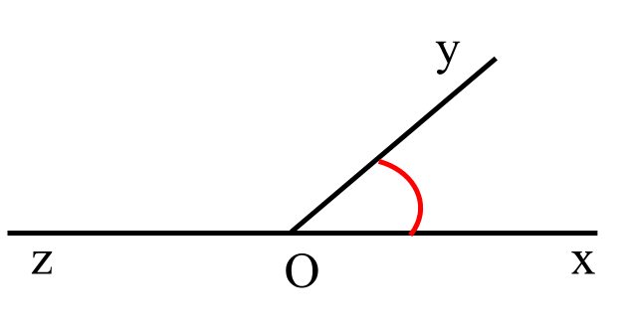 **- Bài tập 1.** Ở hình vẽ bên biết hai góc kề bù  và và 

Tính  ?

**- Bài tập 2.** Trên cùng nửa mặt phẳng bờ chứa tia Ox, vẽ hai tia Oy và Oz sao cho góc và góc **.**

a) Trong ba tia Ox; Oy; Oz tia nào nằm giữa hai tia còn lại ? Vì sao ?

b) Tính góc ?

c) Tia Oy có phải là tia phân giác của góc ? Vì sao ?

…………………………HẾT……………………………….

**NỘI DUNG KIẾN THỨC MÔN: VẬT LÍ - KHỐI 6**

**(Từ 20/4/2020-25/4/2020)**

**Chủ đề: SỰ NÓNG CHẢY VÀ SỰ ĐÔNG ĐẶC**

1. **Lý thuyết**
2. **Thế nào là sự nóng chảy? Ví dụ.**

* Sự nóng chảy là sự chuyển từ thể rắn sang thể lỏng.
* Ví dụ: nước đá đang tan, nến đang cháy…

1. **Thế nào là sự đông đặc? Ví dụ.**

* Sự đông đặc là sự chuyển từ thể lỏng sang thể rắn.
* Ví dụ: Nến để nguội, sản xuất nước đá ….

1. **Đặc điểm của sự nóng chảy. Đặc điểm của sự đông đặc.**

* Phần lớn các chất nóng chảy (hay đông đặc) ở một nhiệt độ nhất định. Nhiệt độ đó gọi là nhiệt độ nóng chảy.
* Trong thời gian nóng chảy (hay đông đặc) nhiệt độ của vật không thay đổi.
* Các chất khác nhau có nhiệt độ nóng chảy khác nhau.

**II. Bài tập:**

**Câu 1** : Hình 1 vẽ đường biểu diễn sự thay đổi nhiệt độ theo thời gian của băng phiến khi được đun nóng.

a/ Chất này có nhiệt độ nóng chảy là ………… ? Quá trình nóng chảy diễn ra trong ………. ? ( thời gian nóng nóng chảy kéo dài bao nhiêu phút ? )

b/ Chất này ở thể rắn trong khoảng thời gian…………………….. ? Chất này ở thể lỏng trong khoảng thời gian ………………………..? Từ phút thứ 10 đến phút thứ 20 chất này ở thể …………………. ?

Thôøi gian (phuùt)

0

5

10

15

20

40

**80**

120

25

Nhiệt độ (oC)

Hình 1

20

**Câu 2** : Hình vẽ đường biểu diễn sự thay đổi nhiệt độ theo thời gian của nước đá khi được đun nóng

a/ Chất này có nhiệt độ nóng chảy là………….?

D

C

B

A

2

4

6

8

(phút)

thời gian

nhiệt độ (0C)

20

-10

**0**

Quá trình nóng chảy diễn ra trong………….?

( thời gian nóng chảy kéo dài bao nhiêu phút ? )

b/ Chất này ở thể rắn trong khoảng thời gian…….?

Chất này ở thể lỏng trong khoảng thời gian………?

Từ phút thứ 2 đến phút thứ 6 chất này ở thể…………..?

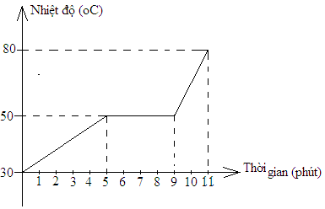**Câu 3** : Hình vẽ đường biểu diễn sự thay đổi nhiệt độ theo thời gian của sáp parafin khi được đun nóng.

a/ Chất này có nhiệt độ nóng chảy là ………… ? Quá trình nóng chảy diễn ra trong ………. ? ( thời gian nóng chảy kéo dài bao nhiêu phút ? )

b/ Chất này ở thể rắn trong khoảng thời gian…………………….. ? Chất này ở thể lỏng trong khoảng thời gian ………………………..? Từ phút thứ 10 đến phút thứ 20 chất này ở thể ………………………. ?

**NỘI DUNG KIẾN THỨC MÔN: TIN HỌC KHỐI 6**

**(Từ 20/4/2020 - 25/4/2020)**

**CHỦ ĐỀ 15: ĐỊNH DẠNG KÍ TỰ TRONG VĂN BẢN**

**I. NỘI DUNG CHÍNH**

**1. Định dạng văn bản**

- Định dạng văn bản là thay đổi kiểu dáng, vị trí của các thành phần trên trang văn bản.

- Mục đích: Văn bản dễ đọc, bố cục đẹp, dễ ghi nhớ.

- Có 2 loại định dạng văn bản: Định dạng ký tự và định dạng đoạn văn bản.

*Lưu ý:* Nên định dạng văn bản sau khi đã soạn thảo xong toàn bộ phần nội dung của văn bản.

**2. Định dạng ký tự**

- Định dạng ký tự là thay đổi dáng vẻ của một hay một nhóm ký tự.

- Các tính chất phổ biến: phông chữ, cỡ chữ, kiểu chữ, màu sắc.

**a) Sử dụng các nút lệnh**

**Cách thực hiện:**

**🖎 Định dạng phông chữ:**

- B1: Chọn phần văn bản cần định dạng.

- B2: Nháy mũi tên bên phải hộp **Font.**

- B3**:** Chọn phông chữ thích hợp.

**🖎 Định dạng cỡ chữ:**

- B1: Chọn phần văn bản cần định dạng.

- B2: Nháy mũi tên bên phải hộp **Font size**

- B3**:** Chọn cỡ chữ cần thiết

**🖎 Định dạng kiểu chữ:**

- B1: Chọn phần văn bản cần định dạng.

- B2: Nháy các nút **Bold** (**chữ** **đậm**), **Italic** (chữ *nghiêng*), **Underline** (Chữ gạch chân).

**🖎 Định dạng màu chữ:**

- B1: Chọn phần văn bản cần định dạng.

- B2: Nháy mũi tên ở bên phải hộp **Font color**

- B3: Chọn màu thích hợp.

**b) Sử dụng hộp thoại *Font***

- B1: Chọn phần văn bản cần định dạng.

- B2: Nháy mũi tên ở góc dưới, bên phải nhóm lệnh Font để mở hộp thoại Font

- B3: Sử dụng các lệnh định dạng trong hộp thoại Font

***Lưu ý:***

Nếu không chọn trước phần văn bản nào thì các thao tác định dạng trên sẽ được áp dụng cho các kí tự sẽ được gõ vào sau đó.

**II. CỦNG CỐ**

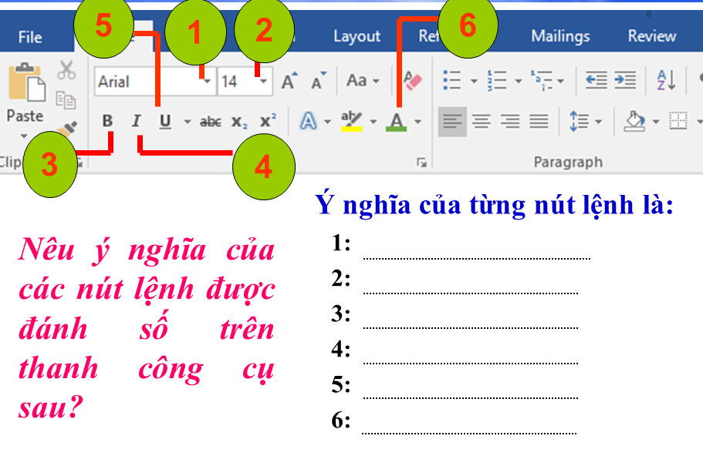

**III. DẶN DÒ**

- Chép bài vào vở nội dung bài học trong SGK trang 60

- Học bài, chú ý các thao tác và tổ hợp phím tương ứng

- Xem trước nội dung bài tiếp theo.

**NỘI DUNG KIẾN THỨC MÔN: TIẾNG ANH – KHỐI 6**

**TỪ 20/04/2020 – 25/04/2020**

**A. Học sinh học thuộc từ mới**

1. weather (n) thời tiết

2. spring (n) mùa xuân

3. summer (n) mùa hạ

4. autumn (n) mùa thu = fall

5. activity (n) hoạt động – số nhiều activities

6. go sailing: đi chèo thuyền

**B. Học sinh hỏi và trả lời được câu hỏi**

Lan : “ What’s the weather like in the summer? Thời tiết như thế nào vào mùa hè?

Nhi : It’s hot in the summer. Trời rất nóng vào mùa hè

**C. Học sinh làm bài tập áo dụng**

**EXERCISES**

**I. MULTIPLE CHOICE**

1. Please open the window. It’s very _________________ here.

A. cold B. hot C. cool D. tired

2. Is it______________ in the spring ? – Yes, it is.

A. warm B. hot C. cool D. cold

3. There is a football match today at the ________________

A. museum B. stadium C. hospital D. bakery

4. What _____________ do you like ? - I like warm weather.

A. food B. drink C. sports D. weather

5. I don’t like iced tea. I like a _______________ drink.

A. cold B. cool C. warm D. hot

6. There are four ________________ in a year.

A. weathers B. seasons C. months D. weeks

7. What does he often do in the _____________ ? – He often goes swimming with his friends.

A. winter B. summer C. Sunday D. weekend

8. What’s her favorite _______________________ ? - Spring.

A. activity B. season C. sport D. fruit

9.____________ seasons are there in a year ? - Four

A. How much B. How many C. how often D. How

10. How ___________________ do you go camping, Sang ?

A. much B. many C. often D. old

1. I __________________ go swimming in the spring.

A. often don’t B. do often not C. don’t often D. doesn’t often

1. __________do you listen to music ? – Every night.

A. What time B. How often C. How long D. How much

1. Would you like_______________ oranges ?

A. any B. an C. a D. some

1. She does aerobics ______________ a week .

A. on time B. two times C. four times D. twice

1. Mr. pike travels to Da Lat _______________ plane.

A. on B. by C . with D. in

**III. MAKE QUESTIONS**

1. It’s cold in the winter

=> ……………………………………………………………………?

1. Nam likes warm weather

=> …………………………………………………………………… ?

1. We never go sailing in the summer

=> ………………………………………………………………………. ?

1. My sister is playing badminton with John.

=>………………………………………………………………. ?

1. My favorite season is spring.

=> …………………………………………………………….. ?

1. Chi and her friends often play volleyball in the spring

=> ……………………………………………………….. ?

**IV . SENTENCE BUILDING**

1. doing / exercise / Nam / an / is

=> …………………………………………………………………………

2. do / it / cold / is / what / you / do / often / when. ?

=> …………………………………………………………………………..

3. warm / is / the / weather / the / spring / in.

=> ………………………………………………………………………….

4. your / What / sister / weather / like / does ?

=> ……………………………………………………………………….

5. like / is / in / What / Nha Trang / weather / the.

=> ………………………………………………………………………….

6. in / sometimes / the / We / summer / jog .

=> ………………………………………………………………………

**KEY**

**I. MULTIPLE CHOICE**

1. Please open the window. It’s very _________________ here.

A. cold **B. hot** C. cool D. tired

2. Is it______________ in the spring ? – Yes, it is.

**A. warm** B. hot C. cool D. cold

3. There is a football match today at the ________________

A. museum **B. stadium** C. hospital D. bakery

4. What _____________ do you like ? - I like warm weather.

A. food B. drink C. sports **D. weather**

5. I don’t like iced tea. I like a _______________ drink.

A. cold B. cool C. heat **D. hot**

6. There are four ________________ in a year.

A. weathers **B. seasons** C. months D. weeks

7. What does he often do in the _____________ ? – He often goes swimming with his friends.

A. winter **B. summer** C. Sunday D. weekend

8. What’s her favorite _______________________ ? - Spring.

A. activity **B. season** C. sport D. fruit

9.____________ seasons are there in a year ? - Four

A. How much  **B. How many** C. how often D. How

10. How ___________________ do you go camping, Sang ?

A. much B. many **C. often** D. old

1. I __________________ go swimming in the spring.

A. often don’t B. do often not **C. don’t often** D. doesn’t often

1. __________do you listen to music ? – Every night.

**A. What time** B. How often C. How long D. How much

1. Would you like_______________ oranges ?

A. any B. an C. a **D. some**

1. She does aerobics ______________ a week .

A. on time B. two times C. four times **D. twice**

1. Mr. Pike travels to Da Lat _______________ plane.

A. on **B. by** C . with D. in

**III. MAKE QUESTIONS**

1. It’s cold in the winter

=> What is the weather like in the winter?

1. Nam likes warm weather

=> What weather does Nam like ?

1. We never go sailing in the summer

=> How often do you go sailing in the summer ?

1. My sister is playing badminton with John.

* Who is your sister playing badminton with ?

1. My favorite season is spring.

=> Which season do you like best ? = What’s your favorite season ?

1. Chi and her friends often play volleyball in the spring

=> What do Chi and his friends often do in the spring ?

**IV . SENTENCE BUILDING**

1. doing / exercise / Nam / an / is

=> Nam is doing an exercise.

2. do / it / cold / is / what / you / do / often / when.

=> What do you often do when it’s cold?

3. warm / is / the / weather / the / spring / in .

=> The weather is warm in the spring.

4. your / What / sister / weather / like / does ?

=> What weather does your sister like?

5. like / is / in / What / Nha Trang / weather / the.

=> What is the weather like in Nha Trang?

6. in / sometimes / the / We / summer / jog .

=> We sometimes jog in the summer.

**NỘI DUNG KIẾN THỨC MÔN: SINH HỌC KHỐI 6**

**(Từ 20/4/2020-25/4/2020)**

**BÀI 38: RÊU – CÂY RÊU**

**1. Môi trường sống của rêu**

Rêu thường sống nơi ẩm ướt như chân tường, trên đất hay các cây to…

**2. Quan sát cây rêu**

Rêu là những thực vật đã có thân, lá, nhưng cấu tạo vẫn còn đơn giản.

+ Thân ngắn, không phân nhánh.

+ Lá nhỏ mỏng.

+ Rễ giả có khả năng hút nước.

+ Chưa có mạch dẫn.

**3. Túi bào tử và sự phát triển của rêu (GT)**

**4. Vai trò của rêu**

- Hình thành chất mùn cho đất

- Làm phân bón, làm chất đốt

**BÀI TẬP**

Câu 1: Vai trò của cây rêu?

Câu 2: So sánh đặc điểm cấu tạo của rêu với tảo?

**NỘI DUNG KIẾN THỨC MÔN: NGỮ VĂN KHỐI 6**

**(Từ 20/4/2020 - 25/4/2020)**

**Tiết 89: LƯỢM**

**Tố Hữu**

**I. Đọc – Hiểu chú thích**

***1. Tác giả:*** Tố Hữu tên thật là Nguyễn Kim Thành (1920 - 2002).

***2. Tác phẩm***

**a) Xuất xứ**

- Bài thơ “ Lượm” sáng tác năm 1949, trong thời kì kháng chiến chống thực dân Pháp

(1946- 1954).

**b) Thể thơ**: Bốn chữ  
c) Bố cục: 2 phần

**d)** Giải nghĩa từ: Sgk/75

**II. Đọc – Hiểu văn bản**

1. **Hình ảnh Lượm**

**a. *Lượm trước khi hi sinh***

- Hình dáng : loắt choắt, thoăn thoắt, nghênh nghênh

- Trang phục : cái xắc xinh xinh, ca lô đội lệch.

- Cử chỉ :huýt sáo, như con …đường vàng

- Lời nói: hồn nhiên

**🡪 *Từ láy, s*o sánh**

**🡪 Chú bé nhỏ nhắn, nhanh nhẹn, hồn nhiên, yêu đời.**

***b) Lượm trong khi làm nhiệm vụ***

- **Vụt** qua mặt trận

Đạn bay **vèo vèo**

…sợ chi hiểm nghèo?

**🡪 Động từ mạnh, gợi hình ảnh**

**🡪 Dũng cảm, quyết tâm hoàn thành nhiệm vụ, không ngại hiểm nguy**

***c) Lượm hi sinh***

Cháu nằm trên lúa

…Hồn bay giữa đồng

**🡪 Hình ảnh gợi tả**

**🡪Lượm hóa thân vào non sông đất nước.**

**2. Tình cảm của nhà thơ**

- Lượm ơi còn không?

- Chú bé loắt choắt  
…Nhảy trên đường vàng...

**🡪** **Câu hỏi tu từ**

**🡪 Lượm vẫn còn sống mãi trong tâm hồn mọi người.**

**III. Tổng kết**

***\* Ghi nhớ: Sgk/77***

**IV. Luyện tập**

Học thuộc lòng đoạn thơ từ “Một hôm nào đó đến hết bài thơ”.

**Tiết 90: HOÁN D Ụ**

**I. Hoán dụ là gì?**

***\*. Ví dụ: Sgk/82***

Áo nâu liền với áo xanh

***(nông dân) (công nhân)***

Nông dân cùng với thị thành đứng lên

(***Người ở nông thôn) (Người ở thành thị)***

**🡪 gọi tên sự vật, hiện tượng, khái niệm này bằng tên của một sự vật, hiện tượng khác có quan hệ gần gũi với nó nhằm tăng sức gợi hình, gợi cảm cho sự diễn đạt.**

***\*. Ghi nhớ: Sgk/82***

**2. Các kiểu hoán dụ**

***\*. Ví dụ: Sgk/83***

- Bàn tay ta (Sức lao động con người)

**🡪 *Lấy một bộ phận để gọi toàn thể***

- Một, ba (Số ít , số nhiều nói chung)

**🡪 *Lấy cái cụ thể để gọi cái trừu tượng***

- Đổ máu (Chiến tranh)

**🡪 *Lấy dấu hiệu của sự vật để gọi sự vật.***

- Nông thôn ( người sống ở nông thôn)

**🡪 *Lấy vật chứa đựng để gọi vật bị chứa đựng.***

***\*. Ghi nhớ: Sgk/83***

**II. Luyện tập**

**1. Chỉ các phép hoán dụ và nói rõ quan hệ giữa các vật trong các phép hoán dụ:**

a) Làng xóm – người nông dân

(quan hệ giữa vật chứa đựng với vật bị chứa đựng)

b) ***mười năm*** –thời gian trước mắt;

***trăm năm*** – thời gian lâu dài

( quan hệ giữa cái cụ thể với cái trừu tượng)

c) ***áo chàm*** – người Việt Bắc

( quan hệ giữa dấu hiệu của sự vật với sự vật)

d) ***trái đất*** – nhân loại

(quan hệ giữa vật chứa đựng với vật bị chứa đựng)

**NỘI DUNG KIẾN THỨC MÔN: MĨ THUẬT KHỐI 6**

**(Từ 20/4/2020-25/4/2020)**

Chủ đề

**VẼ THEO MẪU**

**MẪU CÓ HAI ĐỒ VẬT**

**(4 TIẾT)**

**I. Quan sát nhận xét**

- Đặc điểm: Bình đựng nước, cái hộp.

- Vị trí:

- Tỉ lệ:

+ Chiều cao của cái hộp so với bình đựng nước.

+ Chiều ngang của cái hộp so với chiều ngang thân bình đựng nước.

+ Nhờ vào đâu mà thấy được độ đậm nhạt của vật.

**Kết luận:**

- Đặc điểm

+ Bình: Miệng, thân, quai, đáy

+ Hộp: có 6 mặt

- Vị trí: hộp nhỏ đặt trước, bình nước đặt sau.

- Tỉ lệ

+ Chiều cao của hộp gần bằng ½ chiều cao bình nước.

+ Chiều ngang của hộp gần bằng ¾ chiều ngang bình nước.

- Nhờ vào ánh sang ta thấy được độ đậm nhạt của đồ vật.

**II. Cách vẽ theo mẫu**

- Vẽ hình

+ Vẽ khung hình chung

+ Ước lượng tỉ lệ bình và hộp vẽ khung hình riêng từng mẫu vật.

+ Ước lượng tỉ lệ các bộ phận bình và hộp vẽ phác nét chính thẳng mờ.

+ Vẽ chi tiết và chỉnh sửa hình.

- Vẽ đậm nhạt

+ Xác định hướng ánh sáng trên mẫu vật

+ Vẽ phác các mãng đậm nhạt ( Phác theo chiều thẳng hoặc chiều cong của mẫu vật).

+ Vẽ đậm nhạt

Dùng các nét đan xen nhau ( tùy theo từng mẫu vật)

Vẽ mảng đậm trước rồi tìm ra các mảng tiếp theo ( phân ra các sắc độ sáng, tối, trung gian trên từng mẫu vật).

**IV. Thực hành**

- Vẽ hai đồ vật ( cái ca và hộp) tại nhà và vẽ đậm nhạt.

**NỘI DUNG KIẾN THỨC MÔN: LỊCH SỬ 6**

**Từ 20/4/2020 – 25/4/2020**

**Bài 24: Nước Cham – pa từ thế kỉ II đến thế kỉ X**

**1. Nước Cham – pa độc lập ra đời**

- Thế kỷ II, nhân dân Tượng Lâm giành độc lập, lập nước Lâm Ấp.

- Thế kỷ VI, tên nước đổi thành Cham-pa.

- Lãnh thổ: từ Hoành Sơn đến Phan Rang.

- Kinh đô: Sin-ha-pu-ra

**2. Tình hình kinh tế, văn hóa Cham-pa từ thế kỷ II đến thế kỷ X**

*a. Kinh tế*

- Trồng lúa nước, làm ruộng bậc thang.

- Trồng cây ăn quả, cây công nghiệp.

- Khai thác lâm thổ sản, làm đồ gốm, đánh cá.

*b. Văn hóa*

- Chữ viết: Chữ Phạn

- Theo đạo Bà La Môn và đạo Phật.

- Có tục hỏa táng, ở nhà sàn, có thói quen ăn trầu cau.

- Nghệ thuật đặc sắc, tiêu biểu là các Tháp Chăm.

**Dặn dò**: Hoàn thành bài kiểm tra hệ số 1

Câu hỏi: Nêu những hiểu biết của em về văn hóa của người Chăm?

**NỘI DUNG KIẾN THỨC MÔN: GDCD KHỐI 6**

**(Từ 20/4-24/4/2020)**

**BÀI 15: QUYỀN VÀ NGHĨA VỤ HỌC TẬP**

**I. Truyện đọc: Quyền học tập của trẻ em ở Huyện đảo Cô Tô**

Khuyến khích học sinh tự học

**II. Nội dung bài học**

**a.Ý nghĩa của việc học tập:**

- Rất quan trọng với mọi người.

- Giúp ta phát triển toàn diện.

- Trở thành người có ích.

b. Quyền và nghĩa vụ học tập của công dân:

* Học tập là quyền và nghĩa vụ của mọi công dân

- Quyền học tập là: được học tập không hạn chế, học bằng nhiều hình thức, có thể học suốt đời.

- Nghĩa vụ học tập là: Hoàn thành chương trình giáo dục theo quy định.

**c. Trách nhiệm của Nhà nước: (Khuyến khích học sinh tự học )**

**\* Danh ngôn:**

Học, học nữa, học mãi.

V.I. LÊ.NIN

**\* Dặn dò**

- Học nội dung bài học.

- Làm bài tập d, đ/ SGK.

- Chuẩn bị bài 16.

**NỘI DUNG KIẾN THỨC MÔN: ĐỊA LÍ KHỐI 6**

**(Từ 20/4/2020 - 24/4/2020)**

**Bài 21: THỰC HÀNH PHÂN TÍCH BIỂU ĐỒ NHIỆT ĐỘ, LƯỢNG MƯA**

Bài tập số 1:

- Trong biểu đồ: cột màu xanh thể hiện yếu tố lượng mưa, đường màu đỏ thể hiện yếu tố nhiệt độ.

- Trục dọc bên phải dùng để đo tính đại lượng: nhiệt độ.

- Trục dọc bên trái dùng để đo tính đại lượng: lượng mưa.

- Đơn vị tính nhiệt độ là độ C (ºC ).

- Đơn vị tính lượng mưa là milimet (mm)

Nhiệt độ (ºC)

|  |  |  |  |  |
| --- | --- | --- | --- | --- |
| Cao nhất | | Thấp nhất | | Nhiệt độ chênh lệch giữa tháng cao nhất và thất nhất |
| Trị số | Tháng | Trị số | tháng |
| 30 | 7 | 12 | 16.5 | 13.5 |

Lượng mưa (mm)

|  |  |  |  |  |
| --- | --- | --- | --- | --- |
| Cao nhất | | Thấp nhất | | Lượng mưa chênh lệch giữa tháng cao nhất và thất nhất |
| Trị số | Tháng | Trị số | tháng |
| 300 | 8 | 25 | 12 | 275 |

Bài tập số 2:

|  |  |  |
| --- | --- | --- |
| Nhiệt độ và lượng mưa | Biểu đồ của địa điểm A | Biểu đồ của địa điểm B |
| Tháng có nhiệt độ cao nhất là tháng nào? | 4 | 12 |
| Tháng có nhiệt độ thấp nhất là tháng nào? | 1 | 7 |
| Những tháng có mưa nhiều (mùa mưa) bắt đầu từ tháng mấy đến tháng mấy? | 5-10 | * 1. năm sau |

- Biểu đồ A: nhiệt độ cao từ tháng 4 đến tháng 9, mưa nhiều từ tháng 5 đến tháng 10. Đây là lúc mà nửa cầu Bắc đang ngả gần về phía Mặt Trời.

Biểu đồ A: Địa điểm nằm ở nửa cầu Bắc

- Biểu đồ B: Nhiệt độ cao từ tháng 10 đến tháng 3 năm sau, mưa nhiều từ tháng 10 đến tháng 3 năm sau. Tương ứng với thời gian nửa cầu Nam ngả gần về phía Mặt Trời.

Biểu đồ B: Địa điểm nằm ở nửa cầu Nam

Dặn dò: Học sinh chép lại và học câu 1 trong đề cương.

**Câu 1. Nhiệt độ không khí là gì? Các nhân tố ảnh hưởng đến sự thay đổi nhiệt độ không khí.**

- Độ nóng lạnh của không khí gọi là nhiệt độ không khí.

- Các nhân tố ảnh hưởng đến sự thay đổi của nhiệt độ không khí:

+Vĩ độ địa lý: Không khí ở các vùng vĩ độ thấp nóng hơn không khí ở các vùng vĩ độ cao.

+ Độ cao: Trong tầng đối lưu, càng lên cao nhiệt độ không khí càng giảm.

+ Vị trí gần hay xa biển: Nhiệt độ không khí ở những miền nằm gần biển và những miền nằm sâu trong lục địa có sự khác nhau.

**NỘI DUNG KIẾN THỨC MÔN: CÔNG NGHỆ KHỐI 6**

**(Từ 20/4/2020 - 24/4/2020)**

**BÀI 17- TIẾT 43: BẢO QUẢN CHẤT DINH DƯỠNG TRONG CHẾ BIẾN MÓN ĂN (tt)**

**II. Bảo quản chất dinh dưỡng trong khi chế biến**

**1.Tại sao phải quan tâm bảo quản chất dinh dưỡng trong khi chế biến món ăn?**

- Đun nấu lâu sẽ mất nhiều sinh tố, nhất là sinh tố C, sinh tố nhóm B và PP.

- Chiên (rán ) lâu sẽ mất nhiều sinh tố A, D, E, K.

**\* Lưu ý:**

+ Cho thực phẩm vào luộc hay nấu khi nước sôi.

+ Khi nấu tránh khuấy nhiều.

+ Không hâm thức ăn nhiều lần.

+ Không vo gạo kỹ.

+ Không chắt bỏ nước cơm.

**2. Ảnh hưởng của nhiệt đối với thành phần dinh dưỡng**

a) Chất đạm:

- Nhiệt độ cao giá trị dinh dưỡng sẽ giảm đi.

b) Chất béo:

- Đun nóng nhiều, sinh tố A trong chất béo sẽ bị phân hủy và chất béo sẽ bị biến chất.

c) Chất đường bột:

- Ở nhiệt độ cao đường dễ bị biến chất, tinh bột cháy đen, chất dinh dưỡng bị tiêu hủy hoàn toàn.

d) Chất khoáng:

- Khi đun nấu, một phần chất khoáng sẽ hòa tan vào nước.

e) Sinh tố:

- Trong quá trình chế biến, các sinh tố dễ bị mất đi.

Dặn dò: Học sinh chép bài và ôn lại câu 3,4 trong đề cương.

**Câu 3: Cho biết các nguyên nhân gây ngộ độc thức ăn?**

- Ngộ độc do thức ăn nhiễm vi sinh vật và độc tố của vi sinh vật.

- Ngộ độc do thức ăn bị biến chất.

- Ngộ độc do bản thân thức ăn có sẵn chất độc (cá nóc, nấm độc...)

- Ngộ độc do thức ăn bị nhiễm chất độc hóa học, phụ gia thực phẩm...

**Câu 4: Khi chế biến món ăn cần lưu ý điều gì để đảm bảo chất dinh dưỡng?**

- Cho thực phẩm vào luộc hay nấu khi nước đang sôi.

- Khi nấu tránh khuấy nhiều.

- Không nên hâm lại thức ăn nhiều lần.

- Không nên dùng gạo xát quá trắng và vo kĩ gạo khi nấu cơm, không chắt bỏ nước cơm vì sẽ mất sinh tố B1.